CAMPEONATO ECPA DE ARRANCADA 2016 / 201 METROS
ESPORTE CLUBE PIRACICABANO DE AUTOMOBILISMO
LIGA PAULISTA DE AUTOMOBILISMO
ADENDO 002 / 2016 - REGULAMENTO REGRAS GERAIS

Conforme norma do conselho técnico e desportivo nacional, sobre adendos, segue abaixo o adendo de número 002 / 2016 a ser colocado em vigor:
ACRESENTAR A ESCRITA NESTE ITEM:
11) Pneus:
f) A medição dos sulcos e dureza, serão medidas a partir, das marcações abaixo descritas e o mesmo deverão conter sua bordas laterais, e não serão aceito pneus com desgastes excessivos nas laterais, sem ombro, ou sem desenhos laterais.
A área de contato do pneu com o solo é de 15 centímetros de largura, conforme fotos abaixo.
Nenhum desses locais deverá ter menos que a medida mínima estipulada pelo regulamento técnico da sua respectiva categoria, ou seja 2mm de sulco dentro do espaço determinado e 55 de dureza na banda de rodagem e 50 na banda lateral.

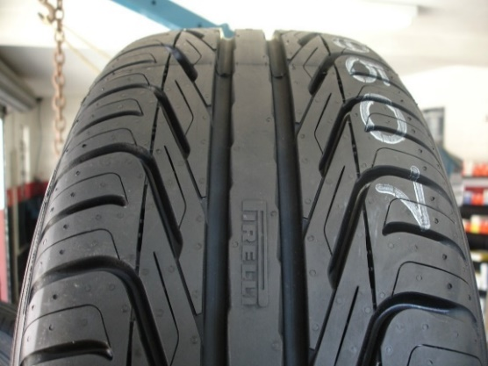
7,5 cm – 7,5 cm
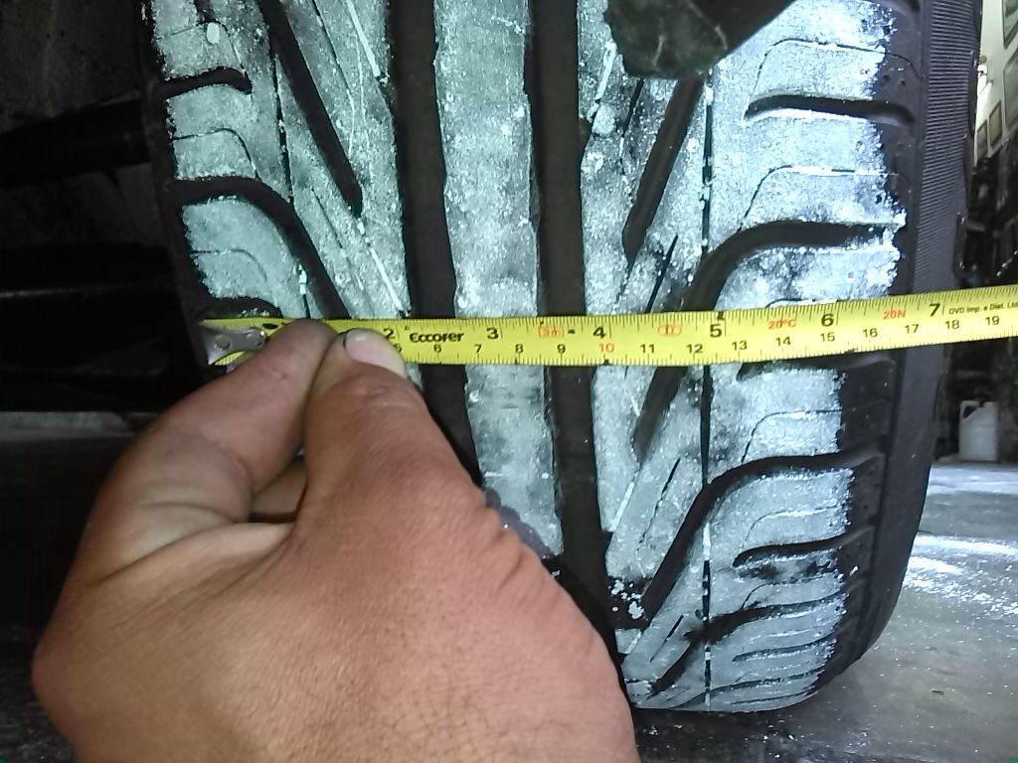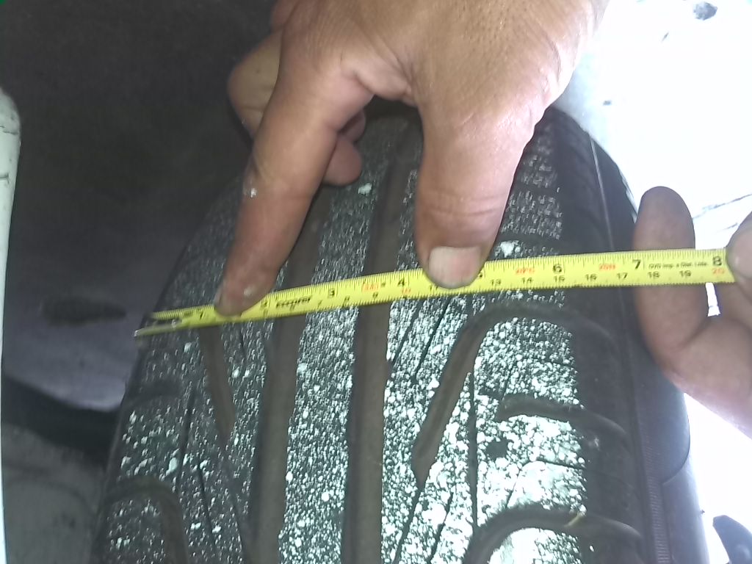
ESPAÇO DE MEDIÇÃO DA BANDA LATERAL
A medição da dureza na lateral do pneu será feita na parte superior do pneu, conforme foto abaixo, em um local liso, sem ranhuras, desenhos, letras, números ou qualquer saliência de borracha.
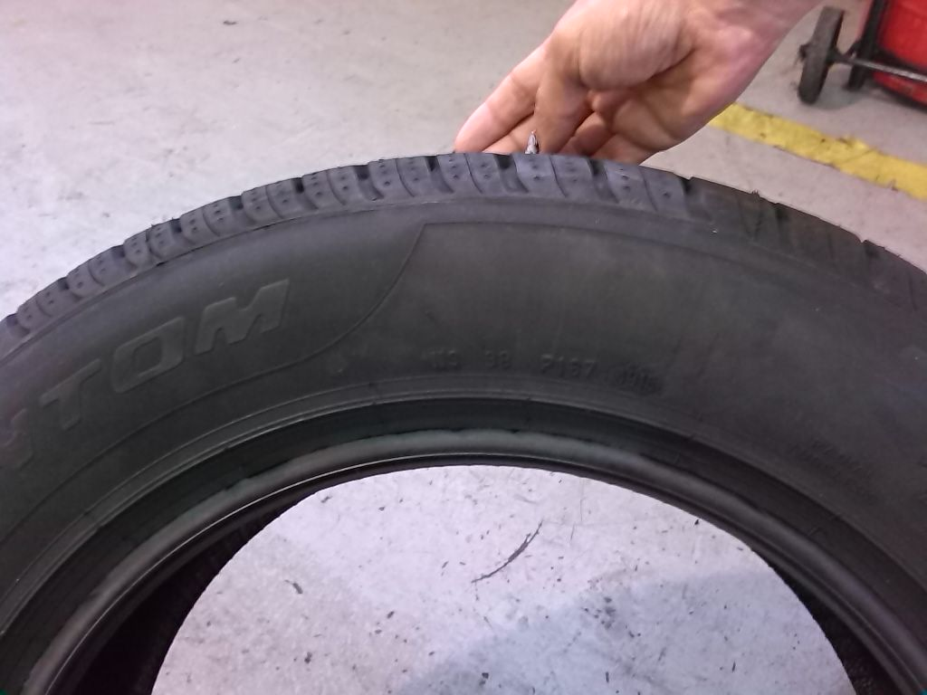
ALTERAR A ESCRITA DESTE ITEM, PARA:
Item - INDUMENTÁRIA DE PILOTOS:
- Recomenda-se o uso para pilotos das categoriasTurbo Traseira (TT), Dianteira Super (DS), Traseira Super (TS), Dianteira Turbo A (DTA), Força Livre Traseira (FLT), Força Livre Dianteira (FLD), Extreme 10,5 (XTM), Pro Mod (PM), Drag Top Alcool (DT), Dragster Light (DL) o uso de protetor cervical do tipo “Hans Device”, podendo este ser substituído por colete cervical ou colar cervical, que já é obrigatório em todas as categorias.

O presente adendo ao regulamento, regras gerais, foi elaborado por Esporte Clube Piracicabano de Automobilismo, aprovado e homologado pela Liga Paulista de Automobilismo.

Piracicaba, 20 de março de 2016.
.

Liga Paulista de Automobilismo (LPA) Liga Paulista de Automobilismo (LPA)
Ricardo Molina Marcelo Hirsch
Diretor Técnico Geral Presidente

Esporte Clube Piracicabano de Automobilismo
Camila Giannetti
Presidente

